VILNIAUS UNIVERSITETAS
MATEMATIKOS INFORMATIKOS FAKULTETAS
INFORMATIKOS KATEDRA

Tiesioginio ir atbulinio išvedimo laboratorinis darbas
Java programavimo kalba

Laboratorinį darbą atliko:
Laimonas Beniušis
4 kursas, Kompiuterių Mokslas 1 grupė

Vilnius 2017
Turinys
Įvadas 3
1 Semantinių grafų aprašymas 3
2 Tiesioginis išvedimas 4
2.1 Pseodokodas 4
2.2 Java implementacija 4
2.3 Testai 5
2.3.1 Faktas konsekvente 5
2.3.2 Čyras vs Negnevitsky; Čyras laimi 7
2.3.3 Čyras vs Negnevitsky; Negnevitsky laimi 9
2.3.4 Tikslas tarp faktų 11
2.3.5 Kelias neegzistuoja 12
2.3.6 Negnevitsky pavyzdys (5 produkcijos, p.37) 13
3 Atbulinis išvedimas 15
3.1 Pseodokodas 15
3.2 Java implementacija 15
3.3 Testai 17
3.3.1 Užmirštama šaka 17
3.3.2 Devynios produkcijos D, C 18
3.3.3 Devynios produkcijos C, D 20
3.3.4 Penkios produkcijos ir praleistas potikslis 23
3.3.5 Grafas su trumpu keliu 24
3.3.6 Grafas su ilgu keliu 26
3.3.7 Trys alternatyvūs keliai 27
3.3.8 Trys alternatyvūs keliai ir nepasiekiamas tikslas 29
3.3.9 Tikslas tarp faktų 30
3.3.10 Negnevitsky pavyzdys (5 produkcijos, p.39) 31
4 UML klasių diagrama 33
5 Literatūros sąrašas 33

Įvadas
Šiame dokumente yra pateikiama tiesioginio išvedimo „Forward chaining“algoritmo realizacija. Užduoties tikslas yra su pradine globalia duomenų baze rasti produkcijų seką, su kuria bus pasiekiamas tikslas (terminalinė būsena). Pradiniai uždavinio duomenys yra:
- Produkcijų (taisyklių) sąrašas
- Faktų sąrašas
- Tikslas
Programa parašyta naudojant Java programavimo kalbą. Dokumente pateikiami programos įvestis, išvestis, veikimo principai, testų pavyzdžiai, semantiniai grafai.
Produkciją galima pritaikyti jeigu jos dešiniosios pusės duomenys sutampa su turimu tikslu. Terminalinė būsena pasiekiama tada, kai tikslas yra išvedamas iš reikiamų faktų arba, panaudojus visas produkcijas tikslas nebuvo pasiektas. Produkcijos yra tikrinamos paeiliui.
Atbulinis išvedimas naudoja rekursiją ir stato darbinės atminties steką. Iškviesdamas naują funkcijos „rėmą“, turi atstatyti prieš tai buvusią būseną, neradus produkcijų kelio link tikslo.

Semantinių grafų aprašymas
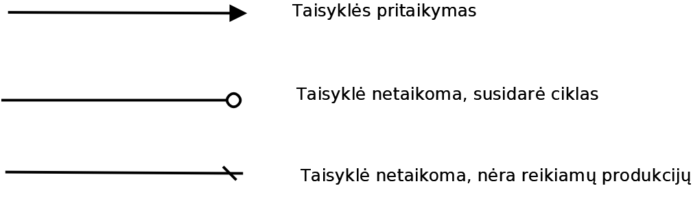
Semantiniuose grafuose produkcijos (taisyklės) yra skaitomos iš viršaus į apačią ir iš kairės į dešinę.

Tiesioginis išvedimas

Pseodokodas
while (GDB būsena pakito ) AND (tikslo nėra GDB) {
for each rule {
if (anticedentas sutampa su GBD esančiomis prielaidomis) AND (konsekventas pakeistų GDB) {
įdėti pasirinktos taisyklės konsekventą į GDB
}
}

Java implementacija
goal – tikslas (String)
db – globali duomenų bazė (duoti faktai) (HashSet<String>)
currentFacts – globalios duomenų bazės papildinys (faktai gauti algoritmo metu) (HashSet<String>)
makeCol – funkcija, apjungianti kelis „konteinerius“ į vieną HashSet
public boolean execute() {
if (db.contains(goal)) return true;
int i = 1;
while (true) {
int sizeBefore = makeCol(db, currentFacts).size();
trace("\n" + i++ + " ITERATION");
for (Rule rule : rules) {
if (rule.flag1) {
trace(rule + " skip, flag1");
} else if (rule.flag2) {
trace(rule + " skip, flag2");
} else {
boolean satisfied = true;
HashSet<String> newDB = makeCol(db, currentFacts);
for (String f : rule.left) {
if (!newDB.contains(f)) {
trace(rule + " skip, missing " + f);
satisfied = false;
break;
}
}
if (satisfied) {
if (newDB.contains(rule.right)) {
rule.flag2 = true;
trace(rule + " skip, consequent in DB");
} else {
results.add(rule.name);
currentFacts.add(rule.right);
newDB = makeCol(db, currentFacts);
rule.flag1 = true;
trace(rule + " apply, DB:" + newDB);
if (rule.right.equals(this.goal)) {
trace("Goal found, terminating");
return true;
}}}}}
if (sizeBefore == makeCol(db, currentFacts).size()) {
trace("No new facts. Terminating");
return false;
}}}

Testai

Faktas konsekvente
Įvestis
//Studentas Laimonas Beniušis, informatikos: kompiuterių mokslo studijų programa, 4 kursas, 1 grupė
//1 testas. Faktas konsekvente.
//1) Taisyklės:
L A // R1: A -> L
K L // R2: L -> K
A D // R3: D -> A
M D // R4: D -> M
Z F B // R5: F, B -> Z
F C D // R6: C, D -> F
D A // R7: A -> D

//2) Faktai:
A B C

//3) Tikslas:
Z

Išvestis
PART 1. Data
1) Rules:
R1: [A] -> L
R2: [L] -> K
R3: [D] -> A
R4: [D] -> M
R5: [F, B] -> Z
R6: [C, D] -> F
R7: [A] -> D

2) Given facts:
A
B
C

3) Goal:
Z

PART 2. Execution

1 ITERATION
R1: [A] -> L apply, DB:[A, B, C, L]
R2: [L] -> K apply, DB:[A, B, C, K, L]
R3: [D] -> A skip, missing D
R4: [D] -> M skip, missing D
R5: [F, B] -> Z skip, missing F
R6: [C, D] -> F skip, missing D
R7: [A] -> D apply, DB:[A, B, C, D, K, L]

2 ITERATION
R1: [A] -> L skip, flag1
R2: [L] -> K skip, flag1
R3: [D] -> A skip, consequent in DB
R4: [D] -> M apply, DB:[A, B, C, D, K, L, M]
R5: [F, B] -> Z skip, missing F
R6: [C, D] -> F apply, DB:[A, B, C, D, F, K, L, M]
R7: [A] -> D skip, flag1

3 ITERATION
R1: [A] -> L skip, flag1
R2: [L] -> K skip, flag1
R3: [D] -> A skip, flag2
R4: [D] -> M skip, flag1
R5: [F, B] -> Z apply, DB:[A, B, C, D, F, Z, K, L, M]
Goal found, terminating

PART 3. Results
1) Z was deduced
2) Path: [R1, R2, R7, R4, R6, R5]
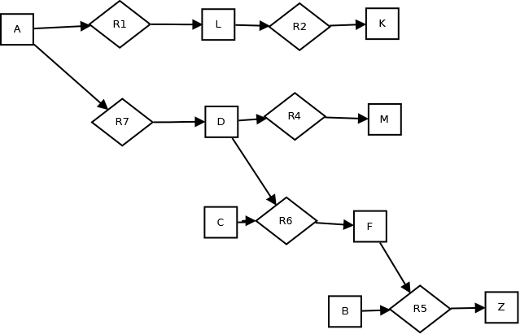
Semantinis grafas

Čyras vs Negnevitsky; Čyras laimi
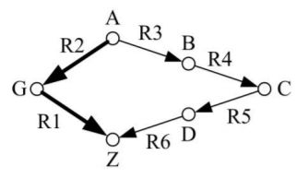
Įvestis
//Studentas Laimonas Beniušis, informatikos: kompiuterių mokslo studijų programa, 4 kursas, 1 grupė
//2 testas. Čyras vs Negnevitsky; Čyras laimi
//1) Taisyklės:
Z G // R1: G -> Z
G A // R2: A -> G
B A // R3: A -> B
C B // R4: B -> C
D C // R5: C -> D
Z D // R6: D -> Z

//2) Faktai:
A

//3) Tikslas:
Z

Išvestis
PART 1. Data
1) Rules:
R1: [G] -> Z
R2: [A] -> G
R3: [A] -> B
R4: [B] -> C
R5: [C] -> D
R6: [D] -> Z

2) Given facts:
A

3) Goal:
Z

PART 2. Execution

1 ITERATION
R1: [G] -> Z skip, missing G
R2: [A] -> G apply, DB:[A, G]
R3: [A] -> B apply, DB:[A, B, G]
R4: [B] -> C apply, DB:[A, B, C, G]
R5: [C] -> D apply, DB:[A, B, C, D, G]
R6: [D] -> Z apply, DB:[A, B, C, D, G, Z]
Goal found, terminating

PART 3. Results
1) Z was deduced
2) Path: [R2, R3, R4, R5, R6]

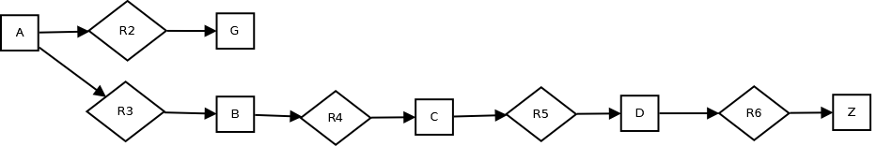
Semantinis grafas

Čyras vs Negnevitsky; Negnevitsky laimi
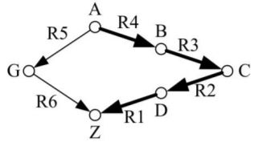
Įvestis
//Studentas Laimonas Beniušis, informatikos: kompiuterių mokslo studijų programa, 4 kursas, 1 grupė
//3 testas. Čyras vs Negnevitsky; Negnevitsky laimi
//1) Taisyklės:
Z D // R1: D -> Z
D C // R2: C -> D
C B // R3: B -> C
B A // R4: A -> B
G A // R5: A -> G
Z G // R6: G -> Z

//2) Faktai:
A

//3) Tikslas:
Z

Išvestis
PART 1. Data
1) Rules:
R1: [D] -> Z
R2: [C] -> D
R3: [B] -> C
R4: [A] -> B
R5: [A] -> G
R6: [G] -> Z

2) Given facts:
A

3) Goal:
Z

PART 2. Execution

1 ITERATION
R1: [D] -> Z skip, missing D
R2: [C] -> D skip, missing C
R3: [B] -> C skip, missing B
R4: [A] -> B apply, DB:[A, B]
R5: [A] -> G apply, DB:[A, B, G]
R6: [G] -> Z apply, DB:[A, B, G, Z]
Goal found, terminating

PART 3. Results
1) Z was deduced
2) Path: [R4, R5, R6]

Semantinis grafas

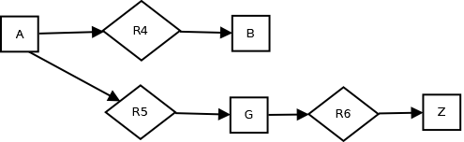

Tikslas tarp faktų
Įvestis
//Studentas Laimonas Beniušis, informatikos: kompiuterių mokslo studijų programa, 4 kursas, 1 grupė
//4 testas. Tikslas tarp faktų
//1) Taisyklės:
Z A // R1: A -> Z

//2) Faktai:
A Z

//3) Tikslas:
Z
Išvestis
PART 1. Data
1) Rules:
R1: [A] -> Z

2) Given facts:
A
Z

3) Goal:
Z

PART 2. Execution

PART 3. Results
1) Z was given

Semantinis grafas

Kelias neegzistuoja
Įvestis
//Studentas Laimonas Beniušis, informatikos: kompiuterių mokslo studijų programa, 4 kursas, 1 grupė
//5 testas. Kelias neegzistuoja
//1) Taisyklės:
B A // R1: A -> B
Z C // R2: C -> Z

//2) Faktai:
A

//3) Tikslas:
Z
Išvestis
PART 1. Data
1) Rules:
R1: [A] -> B
R2: [C] -> Z

2) Given facts:
A

3) Goal:
Z

PART 2. Execution

1 ITERATION
R1: [A] -> B apply, DB:[A, B]
R2: [C] -> Z skip, missing C

2 ITERATION
R1: [A] -> B skip, flag1
R2: [C] -> Z skip, missing C
No new facts. Terminating

PART 3. Results
1) Z was not deduced

Semantinis grafas
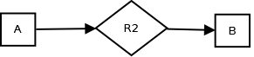

Negnevitsky pavyzdys (5 produkcijos, p.37)
Įvestis
//Studentas Laimonas Beniušis, informatikos: kompiuterių mokslo studijų programa, 4 kursas, 1 grupė
//6 testas. Negnevitsky pavyzdys (5 produkcijos, p.37)
//1) Taisyklės:
Z Y D // R1: Y, D -> Z
Y X B E // R2: X, B, E -> Y
X A // R3: A -> X
L C // R4: C -> L
N L M // R5: L, M -> N

//2) Faktai:
A B C D E

//3) Tiklas:
Z
Išvestis
PART 1. Data
1) Rules:
R1: [Y, D] -> Z
R2: [X, B, E] -> Y
R3: [A] -> X
R4: [C] -> L
R5: [L, M] -> N

2) Given facts:
A
B
C
D
E

3) Goal:
Z

PART 2. Execution

1 ITERATION
R1: [Y, D] -> Z skip, missing Y
R2: [X, B, E] -> Y skip, missing X
R3: [A] -> X apply, DB:[A, B, C, D, E, X]
R4: [C] -> L apply, DB:[A, B, C, D, E, X, L]
R5: [L, M] -> N skip, missing M

2 ITERATION
R1: [Y, D] -> Z skip, missing Y
R2: [X, B, E] -> Y apply, DB:[A, B, C, D, E, X, Y, L]
R3: [A] -> X skip, flag1
R4: [C] -> L skip, flag1
R5: [L, M] -> N skip, missing M

3 ITERATION
R1: [Y, D] -> Z apply, DB:[A, B, C, D, E, X, Y, Z, L]
Goal found, terminating

PART 3. Results
1) Z was deduced
2) Path: [R3, R4, R2, R1]

Semantinis grafas

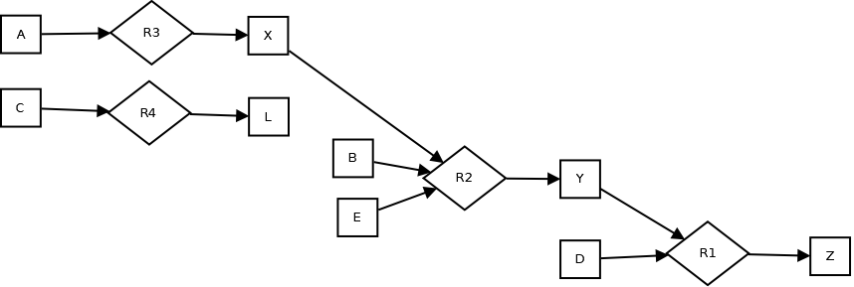

Atbulinis išvedimas

Pseodokodas
BackwardChain(G)
if( G yra darbinėje atmintyje ) return true
if( nėra tokios taisyklės su konsekventu, kuris sutaptu su G ) return false
for each rule {
if( taisyklės konsekventas sutampa su G){
if ( visos pasirinktos taisykles prielados p BackwardChain(p) = true ){
return true
}
}
}
return false

Java implementacija

g – tikslas (String)
db – globali duomenų bazė (duoti faktai) (HashSet<String>)
currentFacts – globalios duomenų bazės papildinys (faktai gauti algoritmo metu) (HashSet<String>)
makeCol – funkcija, apjungianti kelis „konteinerius“ į vieną HashSet
correntGoals – tikslų sąrašas, saugantis nuo ciklų susidarymo, pradinis sąrašas yra tuščias
recFrame – rekursijos skaitliukas
private boolean bc(String g, LinkedList<String> currentGoals) {
if (db.contains(g)) {
return true;
}
boolean relevantRule = false;
Object cloneFacts = currentFacts.clone();
Object cloneResults = results.clone();
for (Rule rule : rules) {
if (rule.right.equals(g)) {
relevantRule = true;
boolean found = true;
trace(format(g, "Find " + rule + ". New goals:" + rule.left));
for (String f : rule.left) {
if (db.contains(f)) {
trace(format(f, "Fact was given, DB:" + db));
} else {
if (currentFacts.contains(f)) {
HashSet<String> newDB = makeCol(db, currentFacts);
trace(format(f, "Fact was deduced, DB:" + newDB));
} else {
if (currentGoals.contains(f)) {
trace(format(f, "Cycle detected, Backtracking. FAIL."));
found = false;
break;
}
currentGoals.addLast(f);
this.recFrame++;
found = bc(f, currentGoals);
this.recFrame--;
currentGoals.pollLast();
if (!found) {
break;
}
if (currentFacts.contains(this.goal)) {
return true;
}
}
}
}
if (found) {
results.add(rule.name);
currentFacts.add(rule.right);
HashSet<String> newDB = makeCol(db, currentFacts);
trace(format(g, "New Fact added, DB:" + newDB + ", Backtracking. OK"));
return true;
}
}
currentFacts = (HashSet<String>) cloneFacts;
results = (LinkedList<String>) cloneResults;
}
if (relevantRule) {
trace(format(g, "No more rules to deduce it. Backtracking. FAIL"));
} else {
trace(format(g, "No rules to deduce it. Backtracking. FAIL"));
}
return false;
}

Testai

Užmirštama šaka
Įvestis
//Studentas Laimonas Beniušis, informatikos: kompiuterių mokslo studijų programa, 4 kursas, 1 grupė
//1 testas. Užmirštama šaka.
//1) Taisyklės:
Z C D // R1: C, D -> Z
C T // R2: T -> C
Z T // R3: T -> Z

//2) Faktai:
T

//3) Tikslas:
Z
Išvestis
PART 1. Data
1) Rules:
R1: [C, D] -> Z
R2: [T] -> C
R3: [T] -> Z

2) Given facts:
T

3) Goal:
Z

PART 2. Execution

1) .. Goal Z. Find R1: [C, D] -> Z. New goals:[C, D]
2) .... Goal C. Find R2: [T] -> C. New goals:[T]
3) .... Goal T. Fact was given, DB:[T]
4) .... Goal C. New Fact added, DB:[C, T], Backtracking. OK
5) .... Goal D. No rules to deduce it. Backtracking. FAIL
6) .. Goal Z. Find R3: [T] -> Z. New goals:[T]
7) .. Goal T. Fact was given, DB:[T]
8) .. Goal Z. New Fact added, DB:[T, Z], Backtracking. OK

PART 3. Results
1) Z was deduced
2) Path: [R3]

Semantinis grafas
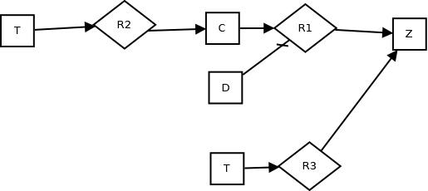

Devynios produkcijos D, C
Įvestis
//Studentas Laimonas Beniušis, informatikos: kompiuterių mokslo studijų programa, 4 kursas, 1 grupė
//2 testas. Devynios produkcijos D, C.
//1) Taisyklės:
Z D C // R1: D, C -> Z
D C // R2: C -> D
C B // R3: B -> C
B A // R4: A -> B
A D // R5: D -> A
D T // R6: T -> D
A G // R7: G -> A
B H // R8: H -> B
C J // R9: J -> C

//2) Faktai:
T

//3) Tikslas:
Z
Išvestis
PART 1. Data
1) Rules:
R1: [D, C] -> Z
R2: [C] -> D
R3: [B] -> C
R4: [A] -> B
R5: [D] -> A
R6: [T] -> D
R7: [G] -> A
R8: [H] -> B
R9: [J] -> C

2) Given facts:
T

3) Goal:
Z

PART 2. Execution

1) .. Goal Z. Find R1: [D, C] -> Z. New goals:[D, C]
2) .... Goal D. Find R2: [C] -> D. New goals:[C]
3) ...... Goal C. Find R3: [B] -> C. New goals:[B]
4) ........ Goal B. Find R4: [A] -> B. New goals:[A]
5) .......... Goal A. Find R5: [D] -> A. New goals:[D]
6) .......... Goal D. Cycle detected, Backtracking. FAIL.
7) .......... Goal A. Find R7: [G] -> A. New goals:[G]
8) ............ Goal G. No rules to deduce it. Backtracking. FAIL
9) .......... Goal A. No more rules to deduce it. Backtracking. FAIL
10) ........ Goal B. Find R8: [H] -> B. New goals:[H]
11) .......... Goal H. No rules to deduce it. Backtracking. FAIL
12) ........ Goal B. No more rules to deduce it. Backtracking. FAIL
13) ...... Goal C. Find R9: [J] -> C. New goals:[J]
14) ........ Goal J. No rules to deduce it. Backtracking. FAIL
15) ...... Goal C. No more rules to deduce it. Backtracking. FAIL
16) .... Goal D. Find R6: [T] -> D. New goals:[T]
17) .... Goal T. Fact was given, DB:[T]
18) .... Goal D. New Fact added, DB:[T, D], Backtracking. OK
19) .... Goal C. Find R3: [B] -> C. New goals:[B]
20) ...... Goal B. Find R4: [A] -> B. New goals:[A]
21) ........ Goal A. Find R5: [D] -> A. New goals:[D]
22) ........ Goal D. Fact was deduced, DB:[T, D]
23) ........ Goal A. New Fact added, DB:[A, T, D], Backtracking. OK
24) ...... Goal B. New Fact added, DB:[A, B, T, D], Backtracking. OK
25) .... Goal C. New Fact added, DB:[A, B, C, T, D], Backtracking. OK
26) .. Goal Z. New Fact added, DB:[A, B, C, T, D, Z], Backtracking. OK

PART 3. Results
1) Z was deduced
2) Path: [R6, R5, R4, R3, R1]

Semantinis grafas
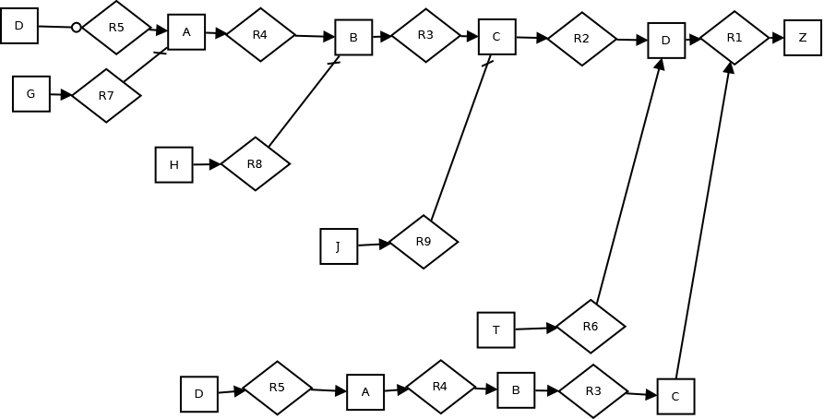

Devynios produkcijos C, D
Įvestis
//Studentas Laimonas Beniušis, informatikos: kompiuterių mokslo studijų programa, 4 kursas, 1 grupė
//3 testas. Devynios produkcijos C, D.
//1) Taisyklės:
Z C D // R1: C, D -> Z
D C // R2: C -> D
C B // R3: B -> C
B A // R4: A -> B
A D // R5: D -> A
D T // R6: T -> D
A G // R7: G -> A
B H // R8: H -> B
C J // R9: J -> C

//2) Faktai:
T

//3) Tikslas:
Z
Išvestis
PART 1. Data
1) Rules:
R1: [C, D] -> Z
R2: [C] -> D
R3: [B] -> C
R4: [A] -> B
R5: [D] -> A
R6: [T] -> D
R7: [G] -> A
R8: [H] -> B
R9: [J] -> C

2) Given facts:
T

3) Goal:
Z

PART 2. Execution

1) .. Goal Z. Find R1: [C, D] -> Z. New goals:[C, D]
2) .... Goal C. Find R3: [B] -> C. New goals:[B]
3) ...... Goal B. Find R4: [A] -> B. New goals:[A]
4) ........ Goal A. Find R5: [D] -> A. New goals:[D]
5) .......... Goal D. Find R2: [C] -> D. New goals:[C]
6) .......... Goal C. Cycle detected, Backtracking. FAIL.
7) .......... Goal D. Find R6: [T] -> D. New goals:[T]
8) .......... Goal T. Fact was given, DB:[T]
9) .......... Goal D. New Fact added, DB:[T, D], Backtracking. OK
10) ........ Goal A. New Fact added, DB:[A, T, D], Backtracking. OK
11) ...... Goal B. New Fact added, DB:[A, B, T, D], Backtracking. OK
12) .... Goal C. New Fact added, DB:[A, B, C, T, D], Backtracking. OK
13) .. Goal D. Fact was deduced, DB:[A, B, C, T, D]
14) .. Goal Z. New Fact added, DB:[A, B, C, T, D, Z], Backtracking. OK

PART 3. Results
1) Z was deduced
2) Path: [R6, R5, R4, R3, R1]

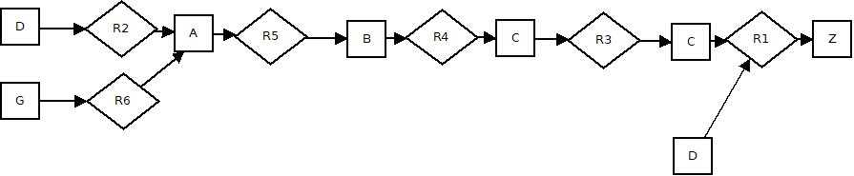
Semantinis grafas

Penkios produkcijos ir praleistas potikslis
Įvestis
//Studentas Laimonas Beniušis, informatikos: kompiuterių mokslo studijų programa, 4 kursas, 1 grupė
//4 testas. Penkios produkcijos ir praleistas potikslis.
//1) Taisyklės:
Z A // R1: A -> Z
A B // R2: B -> A
B A C // R3: A, C -> B
B T // R4: T -> B
C T // R5: T -> C

//2) Faktai:
T

//3) Tikslas:
Z
Išvestis
PART 1. Data
1) Rules:
R1: [A] -> Z
R2: [B] -> A
R3: [A, C] -> B
R4: [T] -> B
R5: [T] -> C

2) Given facts:
T

3) Goal:
Z

PART 2. Execution

1) .. Goal Z. Find R1: [A] -> Z. New goals:[A]
2) .... Goal A. Find R2: [B] -> A. New goals:[B]
3) ...... Goal B. Find R3: [A, C] -> B. New goals:[A, C]
4) ...... Goal A. Cycle detected, Backtracking. FAIL.
5) ...... Goal B. Find R4: [T] -> B. New goals:[T]
6) ...... Goal T. Fact was given, DB:[T]
7) ...... Goal B. New Fact added, DB:[B, T], Backtracking. OK
8) .... Goal A. New Fact added, DB:[A, B, T], Backtracking. OK
9) .. Goal Z. New Fact added, DB:[A, B, T, Z], Backtracking. OK

PART 3. Results
1) Z was deduced
2) Path: [R4, R2, R1]
Semantinis grafas
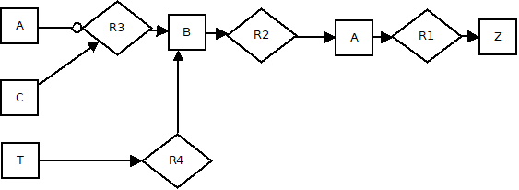

Grafas su trumpu keliu
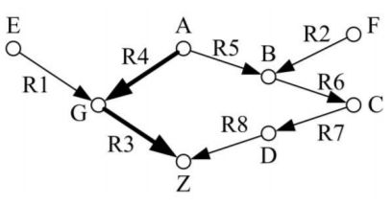
Įvestis
//Studentas Laimonas Beniušis, informatikos: kompiuterių mokslo studijų programa, 4 kursas, 1 grupė
//5 testas. Grafas su trumpu keliu.
//1) Taisyklės:
G E // R1: E -> G
B F // R2: F -> B
Z G // R3: G -> Z
G A // R4: A -> G
B A // R5: A -> B
C B // R6: B -> C
D C // R7: C -> D
Z D // R8: D -> Z

//2) Faktai:
A

//3) Tikslas:
Z

Išvestis
PART 1. Data
1) Rules:
R1: [E] -> G
R2: [F] -> B
R3: [G] -> Z
R4: [A] -> G
R5: [A] -> B
R6: [B] -> C
R7: [C] -> D
R8: [D] -> Z

2) Given facts:
A

3) Goal:
Z

PART 2. Execution

1) .. Goal Z. Find R3: [G] -> Z. New goals:[G]
2) .... Goal G. Find R1: [E] -> G. New goals:[E]
3) ...... Goal E. No rules to deduce it. Backtracking. FAIL
4) .... Goal G. Find R4: [A] -> G. New goals:[A]
5) .... Goal A. Fact was given, DB:[A]
6) .... Goal G. New Fact added, DB:[A, G], Backtracking. OK
7) .. Goal Z. New Fact added, DB:[A, G, Z], Backtracking. OK

PART 3. Results
1) Z was deduced
2) Path: [R4, R3]

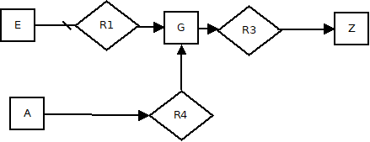
Semantinis grafas

Grafas su ilgu keliu

Įvestis
//Studentas Laimonas Beniušis, informatikos: kompiuterių mokslo studijų programa, 4 kursas, 1 grupė
//6 testas. Grafas su ilgu keliu.
//1) Taisyklės:
B F // R1: F -> B
G E // R2: E -> G
Z D // R3: D -> Z
D C // R4: C -> D
C B // R5: B -> C
B A // R6: A -> B
G A // R7: A -> G
Z G // R8: G -> Z

//2) Faktai:
A

//3) Tikslas:
Z

Išvestis
PART 1. Data
1) Rules:
R1: [F] -> B
R2: [E] -> G
R3: [D] -> Z
R4: [C] -> D
R5: [B] -> C
R6: [A] -> B
R7: [A] -> G
R8: [G] -> Z

2) Given facts:
A

3) Goal:
Z

PART 2. Execution

1) .. Goal Z. Find R3: [D] -> Z. New goals:[D]
2) .... Goal D. Find R4: [C] -> D. New goals:[C]
3) ...... Goal C. Find R5: [B] -> C. New goals:[B]
4) ........ Goal B. Find R1: [F] -> B. New goals:[F]
5) .......... Goal F. No rules to deduce it. Backtracking. FAIL
6) ........ Goal B. Find R6: [A] -> B. New goals:[A]
7) ........ Goal A. Fact was given, DB:[A]
8) ........ Goal B. New Fact added, DB:[A, B], Backtracking. OK
9) ...... Goal C. New Fact added, DB:[A, B, C], Backtracking. OK
10) .... Goal D. New Fact added, DB:[A, B, C, D], Backtracking. OK
11) .. Goal Z. New Fact added, DB:[A, B, C, D, Z], Backtracking. OK

PART 3. Results
1) Z was deduced
2) Path: [R6, R5, R4, R3]

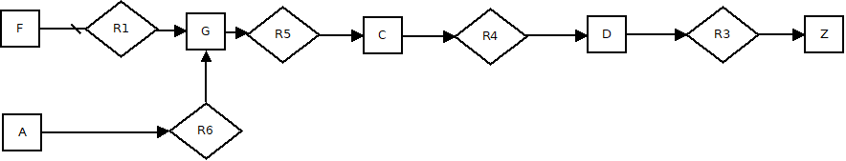
Semantinis grafas

Trys alternatyvūs keliai
Įvestis
//Studentas Laimonas Beniušis, informatikos: kompiuterių mokslo studijų programa, 4 kursas, 1 grupė
//7 testas. Trys alternatyvūs keliai.
//1) Taisyklės:
Z A // R1: A -> Z
Z B // R2: B -> Z
Z C // R3: C -> Z

//2) Faktai:
C

//3) Tikslas:
Z

Išvestis
PART 1. Data
1) Rules:
R1: [A] -> Z
R2: [B] -> Z
R3: [C] -> Z

2) Given facts:
C

3) Goal:
Z

PART 2. Execution

1) .. Goal Z. Find R1: [A] -> Z. New goals:[A]
2) .... Goal A. No rules to deduce it. Backtracking. FAIL
3) .. Goal Z. Find R2: [B] -> Z. New goals:[B]
4) .... Goal B. No rules to deduce it. Backtracking. FAIL
5) .. Goal Z. Find R3: [C] -> Z. New goals:[C]
6) .. Goal C. Fact was given, DB:[C]
7) .. Goal Z. New Fact added, DB:[C, Z], Backtracking. OK

PART 3. Results
1) Z was deduced
2) Path: [R3]

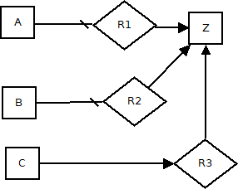
Semantinis grafas

Trys alternatyvūs keliai ir nepasiekiamas tikslas
Įvestis
//Studentas Laimonas Beniušis, informatikos: kompiuterių mokslo studijų programa, 4 kursas, 1 grupė
//8 testas. Trys alternatyvūs keliai ir nepasiekiamas tikslas.
//1) Taisyklės:
Z A D // R1: A, D -> Z
Z B D // R2: B, D -> Z
Z C D // R3: C, D -> Z
Y C E // R4: C, E -> Y

//2) Faktai:
C D

//3) Tikslas:
Y
Išvestis
PART 1. Data
1) Rules:
R1: [A, D] -> Z
R2: [B, D] -> Z
R3: [C, D] -> Z
R4: [C, E] -> Y

2) Given facts:
C
D

3) Goal:
Y

PART 2. Execution

1) .. Goal Y. Find R4: [C, E] -> Y. New goals:[C, E]
2) .. Goal C. Fact was given, DB:[C, D]
3) .... Goal E. No rules to deduce it. Backtracking. FAIL
4) .. Goal Y. No more rules to deduce it. Backtracking. FAIL

PART 3. Results
1) Y was not deduced
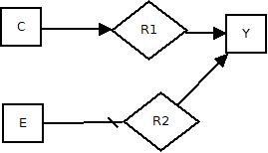
Semantinis grafas

Tikslas tarp faktų
Įvestis
//Studentas Laimonas Beniušis, informatikos: kompiuterių mokslo studijų programa, 4 kursas, 1 grupė
//9 testas. Tikslas tarp faktų
//1) Taisyklės:
Z A // R1: A -> Z

//2) Faktai:
A Z

//3) Tikslas:
Z

Išvestis
PART 1. Data
1) Rules:
R1: [A] -> Z

2) Given facts:
A
Z

3) Goal:
Z

PART 2. Execution

PART 3. Results
1) Z was given

Semantinis grafas

Negnevitsky pavyzdys (5 produkcijos, p.39)
Įvestis
//Studentas Laimonas Beniušis, informatikos: kompiuterių mokslo studijų programa, 4 kursas, 1 grupė
//10 testas. Negnevitsky pavyzdys (5 produkcijos, p.39)
//1) Taisyklės:
Z Y D // R1: Y, D -> Z
Y X B E // R2: X, B, E -> Y
X A // R3: A -> X
L C // R4: C -> L
N L M // R5: L, M -> N

//2) Faktai:
A B C D E

//3) Tikslas:
Z

Išvestis
PART 1. Data
1) Rules:
R1: [Y, D] -> Z
R2: [X, B, E] -> Y
R3: [A] -> X
R4: [C] -> L
R5: [L, M] -> N

2) Given facts:
A
B
C
D
E

3) Goal:
Z

PART 2. Execution

1) .. Goal Z. Find R1: [Y, D] -> Z. New goals:[Y, D]
2) .... Goal Y. Find R2: [X, B, E] -> Y. New goals:[X, B, E]
3) ...... Goal X. Find R3: [A] -> X. New goals:[A]
4) ...... Goal A. Fact was given, DB:[A, B, C, D, E]
5) ...... Goal X. New Fact added, DB:[A, B, C, D, E, X], Backtracking. OK
6) .... Goal B. Fact was given, DB:[A, B, C, D, E]
7) .... Goal E. Fact was given, DB:[A, B, C, D, E]
8) .... Goal Y. New Fact added, DB:[A, B, C, D, E, X, Y], Backtracking. OK
9) .. Goal D. Fact was given, DB:[A, B, C, D, E]
10) .. Goal Z. New Fact added, DB:[A, B, C, D, E, X, Y, Z], Backtracking. OK

PART 3. Results
1) Z was deduced
2) Path: [R3, R2, R1]

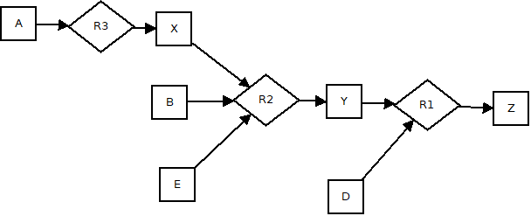
Semantinis grafas

UML klasių diagrama
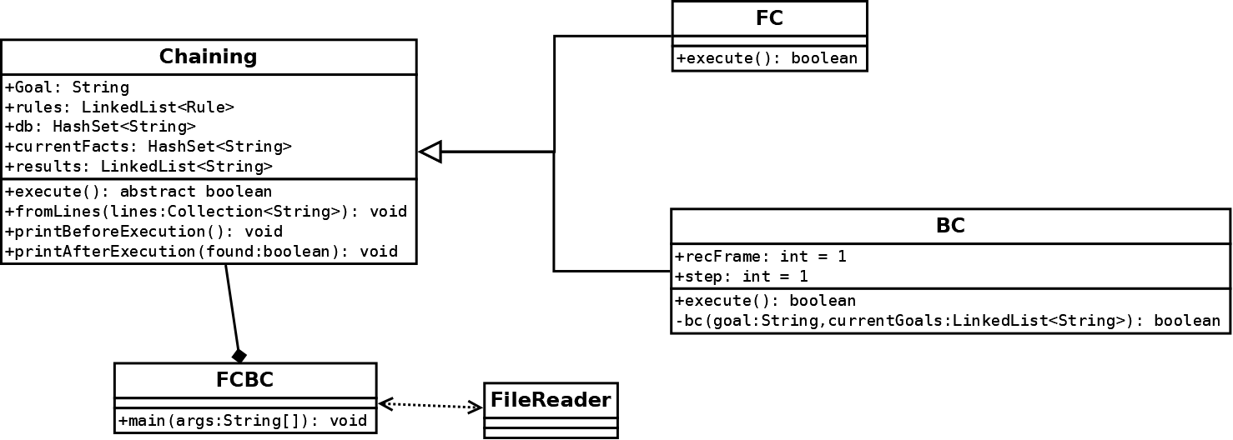

Literatūros sąrašas
1. V. Čyras „Intelektualios sistemos“. http://www.mif.vu.lt/~cyras/AI/konspektas-intelektualios-sistemos.pdf
2. M. Negnevitsky „Artificial Intelligence. A Guide to Intelligent Systems“, Pearson Education Limited, Harlow, 2005.

